供货明细
序号 | 货物名称 | 规格型号 | 数量 | 单位 | 参考图片
1 | 办公桌 | 1600*800*760mm | 13 | 张 | 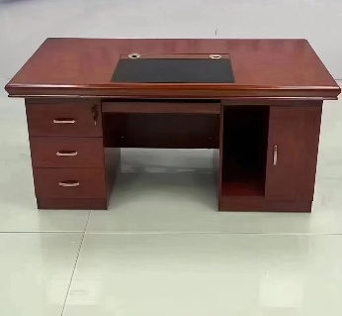
2 | 办公椅 | 520*560*1100mm | 13 | 把 | 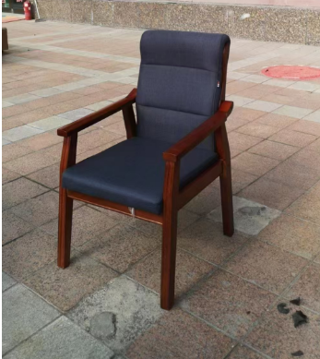
3 | 会议椅 | 670*700*1070mm | 20 | 把 | 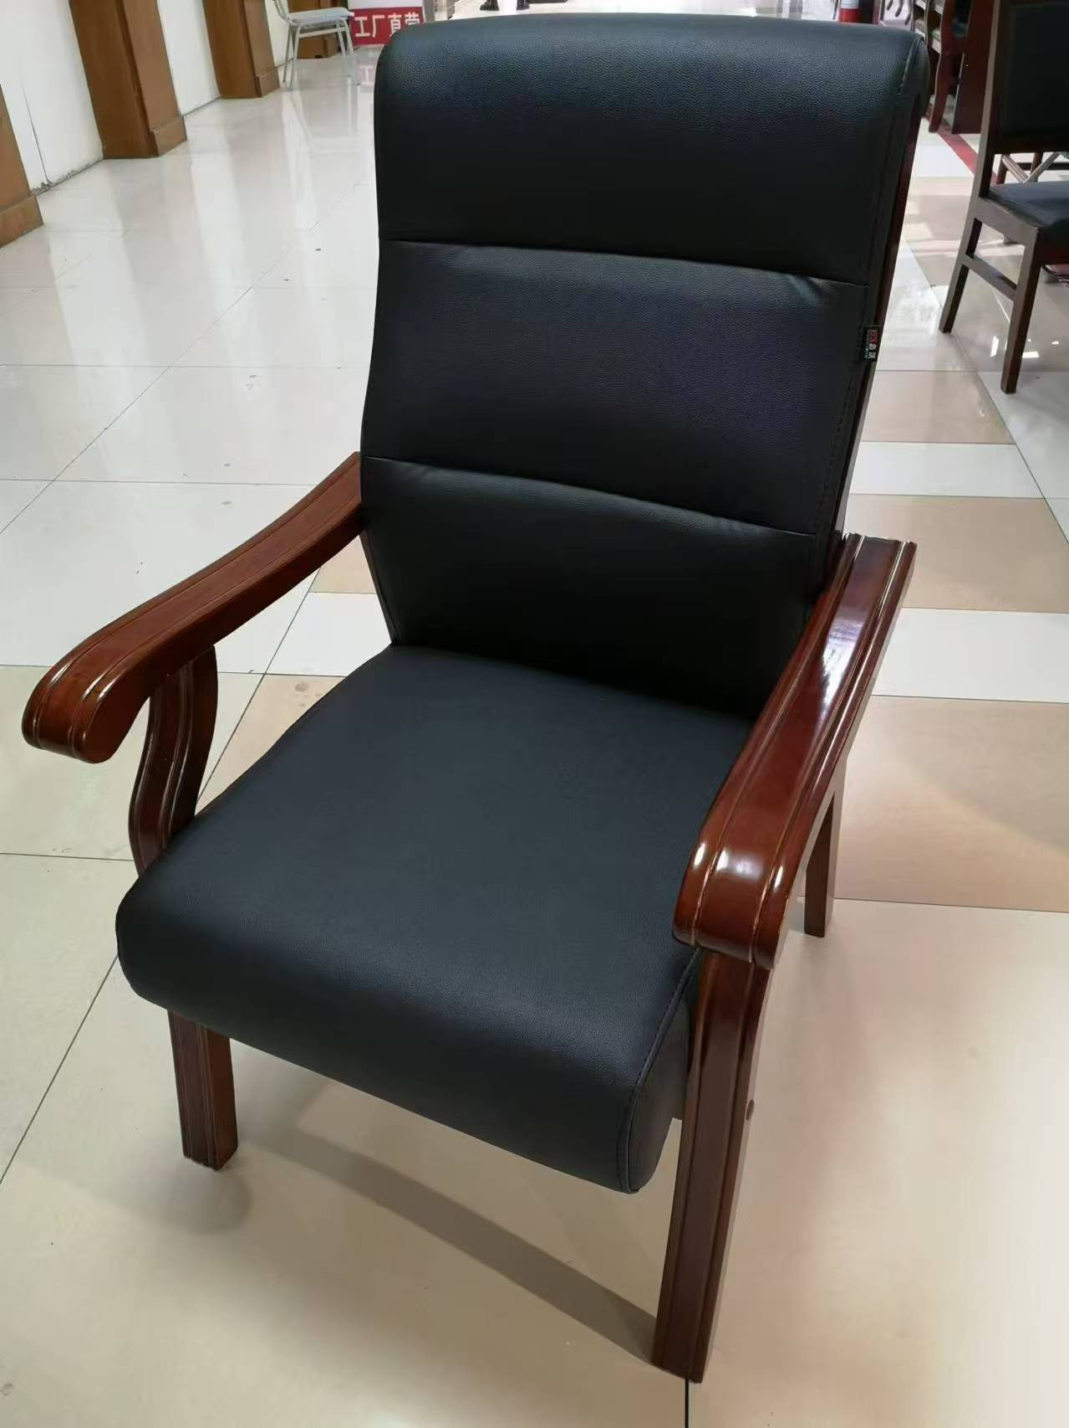
4 | 文件柜 | 1180*420*1850mm | 10 | 个 | 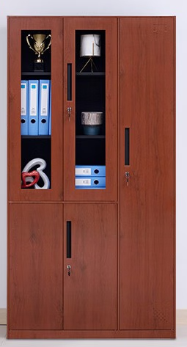
5 | 保密柜 | 900*420*1850 | 1 | 个 | 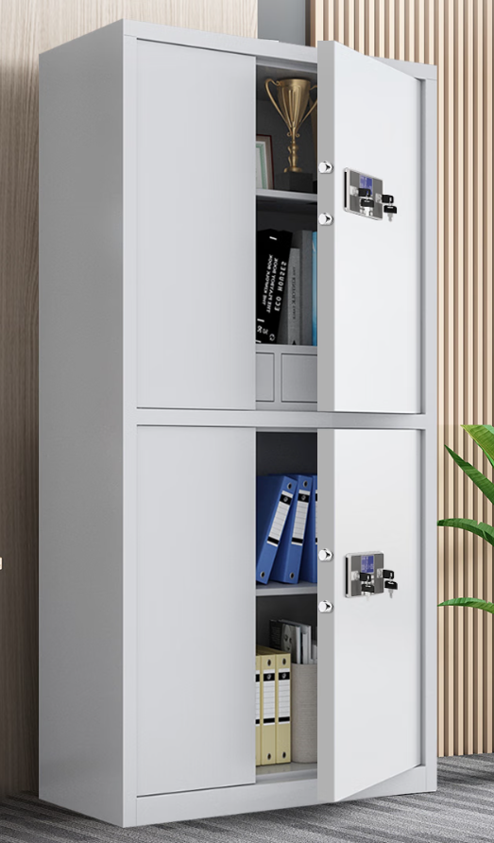

供货参数要求
序号 | 货物名称 | 规格型号 | 数量 | 单位
1 | 办公桌 | 1600*800*760mm | 13 | 张
 | 技术参数要求 | 1.饰面：采用优质木皮，依据GB/T 35601-2017《绿色产品评价人造板和木质地板》；GB 18584-2001《室内装饰装修材料木家具中有害物质限量》；GB/T 13010-2020《木材工业用单板》；GB/T 3324-2017《木家具通用技术条件》标准；厚度≥0.6mm，总挥发性有机化合物≤20㎍/m³，甲醛释放量≤0.5mg/L，单板含水率3%～8%，无贯通裂缝、无虫蛀现象，无腐朽材。  2.基材：采用优质不低于E1级高密度纤维板，依据GB/T 31765-2015《高密度纤维板》；GB/T 17657-2022《人造板及饰面人造板理化性能试验方法》；GB/T 39600-2021《人造板及其制品甲醛释放量分级》；GB 18580-2017《室内装饰装修材料人造板及其制品中甲醛释放限量》；GB/T 35601-2017《绿色产品评价人造板和木质地板》；JC/T 2039-2010《抗菌防霉木质装饰板》标准；无油污、斑点或异物，无边角缺损，内结合强度，表面结合强度均符合要求，密度≥0.85g/cm³，含水率3%～8%，弹性模量≥4000MPa，吸水厚度膨胀率≤3%，垂直板面握螺钉力板边≥1300N，垂直板面握螺钉力板面≥1500N，甲醛释放量≤0.03mg/m³，总挥发性有机化合物≤20㎍/m³，防霉菌等级0级或1级。  3.封边：采用优质实木封边条，依据QB/T 4463-2013《家具用封边条技术要求》、QB/T 4371-2012《家具抗菌性能的评价》检测标准；厚度≥3mm，含水率8%～11%，甲醛释放量≤0.5mg/L，抗菌性能（抗细菌率）≥99.5%。  4.油漆：采用美国PPG牌、台湾大宝牌或其他国际知名的油漆品牌，工艺要求五底三面，其中水性底漆：检测依据GB 18581-2020《木器涂料中有害物质限量》、GB/T 21866-2008《抗菌涂料（漆膜）抗菌性测定法和抗菌效果》、HJ 2537-2014《环境标志产品技术要求水性涂料》、GB/T 23999-2009《室内装饰装修用水性木器涂料》；VOC含量≤50mg/m³，总铅含量≤90 ppm。，镉含量 75 ppm，铬含量≤1000 ppm，汞含量≤1000 ppm，乙二醇醚及醚酯总和含量（限乙二醇甲醚、乙二醇甲醚醋酸酯、乙二醇乙醚、乙二醇乙醚醋酸酯、乙二醇二甲醚、乙二醇二乙醚、二乙二醇二甲醚、三乙二醇二甲醚) 0.1%（1000 ppm），苯含量≤0.1%，甲醛含量 0.025 mg/m³（气候箱法），甲苯与二甲苯（含乙苯）总和含量≤ 0.1%（1000 ppm），多环芳烃总和含量≤1mg/kg，抗菌性能（抗细菌率）≥99.5%。  水性面漆：检测依据GB 18581-2020《木器涂料中有害物质限量》、HJ 2537-2014《环境标志产品技术要求水性涂料》、GB/T 23999-2009《室内装饰装修用水性木器涂料》；VOC含量≤50mg/m³，总铅含量≤90 ppm。，镉含量 75 ppm，铬含量≤1000 ppm，汞含量≤1000 ppm，乙二醇醚及醚酯总和含量（限乙二醇甲醚、乙二醇甲醚醋酸酯、乙二醇乙醚、乙二醇乙醚醋酸酯、乙二醇二甲醚、乙二醇二乙醚、二乙二醇二甲醚、三乙二醇二甲醚) 0.1%（1000 ppm），苯含量≤0.1%，甲醛含量 0.025 mg/m³（气候箱法），甲苯与二甲苯（含乙苯）总和含量≤ 0.1%（1000 ppm），多环芳烃总和含量≤1mg/kg，抗菌性能（抗细菌率）≥99.5%。  5.水性胶粘剂：选用优质环保胶，依据GB 18583-2008《室内装饰装修材料胶粘剂中有害物质限量》；HJ 2541-2016《环境标志产品技术要求胶粘剂》标准；游离甲醛≤0.5g/kg，总挥发性有机物≤5g/L，卤代烃≤0.1g/kg。  6.五金配件：采用德国BMB、DTC或其他同等档次的优质品牌五金配件，（1）导轨依据GB/T 10125-2021《人造气氛腐蚀试验盐雾试验》；QB/T 3832- 1999《轻工产品金属镀层腐蚀试验结果的评价》； QB/T 2454-2013《家具五金抽屉导轨》检测标准；中性盐雾试验≥500h，镀层本身的耐腐蚀等级≥10级，镀层对基体的保护等级≥10级；乙酸盐雾试验≥250h，镀层本身的耐腐蚀等级≥10级，镀层对基体的保护等级≥10级；耐久性≥12万次检测合格，抗菌性能（抗菌率）≥99%。（2）铰链依据QB/T 2189-2013《家具五金杯状暗铰链》；GB/T 10125 -2021《人造气氛腐蚀试验盐雾 试验》； QB/T 3832-1999 《轻工产品金属镀层腐蚀试验结果的评价》检测标准；中性盐雾试验≥500h，镀层本身的耐腐蚀等级≥10级，镀层对基体的保护等级≥10级；乙酸盐雾试验≥250h，镀层本身的耐腐蚀等级≥10级，镀层对基体的保护等级≥10级；耐久性≥12万次检测合格，安装B型试验门时，下沉量不大于1.5mm，抗菌性能（抗菌率）≥99%。（3）采用优质三合一偏心连接件，依据GB/T 3325 -2017《金属家具通用技术条件》; GB/T 10125-2021 《人造气氛腐蚀试验 盐雾试验》；QB/T 3832-1999 《轻工产品金属镀层腐蚀试验结果的评价》；GB/T 28203- 2011 《家具用连接件技术要求及试验方法》标准；表面应无剥落、返锈和毛刺；中性盐雾试验≥500h，镀层本身的耐腐蚀等级≥10级，镀层对基体的保护等级≥10级；乙酸盐雾试验≥250h，镀层本身的耐腐蚀等级≥10级，镀层对基体的保护等级≥10级；三合一偏心连接件偏心体抗压强度≥340N。
 | 需要提供的材料文件 | ★请提供符合上述检测依据的且检验日期在2025年1月1日后的下列原材料的检验报告：  1、《中密度纤维板(ENf)》2、《木皮》3、《实木封边条》4、《水性底漆》5、《水性面漆》6、《拉手》7、《锁》8、《线盒》9、《白乳胶(胶粘剂)》10、《液压缓冲导轨《静音滑轨)》11、《液压缓冲铰链(静音缓冲门铰)》12.《三合一连接件》  ★请提供符合上述检测依据的且检验日期在2025年1月1日后的下列产品的检验报告：  1、《办公桌》  ★所有检验报告须符合MA、ilac-MRA、CNAS标准，且带有二维码  ★请提供产品生产厂家的下列资质证明：  1、《质量管理体系认证证书IS09001》2、《中国环境标志产品认证：人造板类家具》
2 | 办公椅 | 520*560*1100mm | 13 | 把
 | 技术参数要求 | 面料：采用“卡森”“顺达”“立特”或相当于同档次天然优质一级头层牛皮，革身应平整、柔软、丰满有弹性。正面革应不裂面、无管皱，主要部位不得松面。涂饰革涂饰均匀，不掉浆，不裂浆。绒面革绒毛均匀，颜色基本一致。检测依据不低于GB/T 16799-2018《家具用皮革》、GB 20400-2006《皮革和毛皮 有害物质限量》；要求：摩擦色牢度：干擦(50次)、湿擦(20次)、碱性汗液 (20 次)均大于4级，禁用偶氮染料、游离甲醛、可萃取的重金：属铅(Pb）、镉（Cd）均未检出，挥发性有机物（VOC）≤15mg/kg,撕裂力≥66N。海绵：采用“锦圣”“万泰”“东亚”或相当于同档次品牌优的质高弹阻燃定型海绵，符合GB/T 6343-2009《泡沫塑料及橡胶 表观密度的测定》、GB/T 10802-2006《通用软质聚醚型聚氨酯泡沫塑料》、QB/T 2280-2016《办公家具办公椅》、GB 17927.1-2011《软体家具床垫和沙发抗引燃特性的评定第1部分：阴燃的香烟》、GB 18587-2001《室内装饰装修材料地毯、地毯衬垫及地毯胶黏剂有害物质限量》检测标准；25%压陷硬度≥200N，75%压缩永久变形≤5%，拉伸强度≥130KPa，伸长率≥120%，干热老化后拉伸强度≥160KPa，湿热老化后拉伸强度≥115KPa；表观密度≥50kg/m³；达到阻燃I级,通过香烟抗引燃特性试验；甲醛释放量≤0.010mg/m²h，总挥发性有机化合物（TVOC）≤0.07mg/m²h。框架：采用优质橡木，检测依据不低于：GB/T 3324-2017《木家具通用技术条件》、GB 18584-2001《室内装修装饰材料 木家具中有害物质限量》。油漆：采用美国PPG牌、台湾大宝牌或其他国际知名的油漆品牌，工艺要求五底三面，其中水性底漆：检测依据GB 18581-2020《木器涂料中有害物质限量》、GB/T 21866-2008《抗菌涂料（漆膜）抗菌性测定法和抗菌效果》、HJ 2537-2014《环境标志产品技术要求水性涂料》、GB/T 23999-2009《室内装饰装修用水性木器涂料》；VOC含量≤50mg/m³，总铅含量≤90 ppm。，镉含量 75 ppm，铬含量≤1000 ppm，汞含量≤1000 ppm，乙二醇醚及醚酯总和含量（限乙二醇甲醚、乙二醇甲醚醋酸酯、乙二醇乙醚、乙二醇乙醚醋酸酯、乙二醇二甲醚、乙二醇二乙醚、二乙二醇二甲醚、三乙二醇二甲醚) 0.1%（1000 ppm），苯含量≤0.1%，甲醛含量 0.025 mg/m³（气候箱法），甲苯与二甲苯（含乙苯）总和含量≤ 0.1%（1000 ppm），多环芳烃总和含量≤1mg/kg，抗菌性能（抗细菌率）≥99.5%。  水性面漆：检测依据GB 18581-2020《木器涂料中有害物质限量》、HJ 2537-2014《环境标志产品技术要求水性涂料》、GB/T 23999-2009《室内装饰装修用水性木器涂料》；VOC含量≤50mg/m³，总铅含量≤90 ppm。，镉含量 75 ppm，铬含量≤1000 ppm，汞含量≤1000 ppm，乙二醇醚及醚酯总和含量（限乙二醇甲醚、乙二醇甲醚醋酸酯、乙二醇乙醚、乙二醇乙醚醋酸酯、乙二醇二甲醚、乙二醇二乙醚、二乙二醇二甲醚、三乙二醇二甲醚) 0.1%（1000 ppm），苯含量≤0.1%，甲醛含量 0.025 mg/m³（气候箱法），甲苯与二甲苯（含乙苯）总和含量≤ 0.1%（1000 ppm），多环芳烃总和含量≤1mg/kg，抗菌性能（抗细菌率）≥99.5%。
 | 需要提供的材料文件 | ★请提供符合上述检测依据的且检验日期在2025年1月1日后的下列原材料的检验报告：  1、《皮革：牛皮》2、《高弹阻燃定型海绵》3、《橡木方》4、《水性底漆》5、《水性面漆》  ★请提供符合上述检测依据的且检验日期在2025年1月1日后的下列产品的检验报告：  1、《办公椅》或《会议椅》  ★所有检验报告须符合MA、ilac-MRA、CNAS标准，且带有二维码  ★请提供产品生产厂家的下列资质证明：  1、《质量管理体系认证证书IS09001》2、《中国环境标志产品认证：实木类家具》3、《中国环境标志产品认证：软体类家具》
3 | 会议椅 | 520*560*1100mm | 20 | 把
 | 技术参数要求 | 面料：采用“卡森”“顺达”“立特”或相当于同档次天然优质一级头层牛皮，革身应平整、柔软、丰满有弹性。正面革应不裂面、无管皱，主要部位不得松面。涂饰革涂饰均匀，不掉浆，不裂浆。绒面革绒毛均匀，颜色基本一致。检测依据不低于GB/T 16799-2018《家具用皮革》、GB 20400-2006《皮革和毛皮 有害物质限量》；要求：摩擦色牢度：干擦(50次)、湿擦(20次)、碱性汗液 (20 次)均大于4级，禁用偶氮染料、游离甲醛、可萃取的重金：属铅(Pb）、镉（Cd）均未检出，挥发性有机物（VOC）≤15mg/kg,撕裂力≥66N。海绵：采用“锦圣”“万泰”“东亚”或相当于同档次品牌优的质高弹阻燃定型海绵，符合GB/T 6343-2009《泡沫塑料及橡胶 表观密度的测定》、GB/T 10802-2006《通用软质聚醚型聚氨酯泡沫塑料》、QB/T 2280-2016《办公家具办公椅》、GB 17927.1-2011《软体家具床垫和沙发抗引燃特性的评定第1部分：阴燃的香烟》、GB 18587-2001《室内装饰装修材料地毯、地毯衬垫及地毯胶黏剂有害物质限量》检测标准；25%压陷硬度≥200N，75%压缩永久变形≤5%，拉伸强度≥130KPa，伸长率≥120%，干热老化后拉伸强度≥160KPa，湿热老化后拉伸强度≥115KPa；表观密度≥50kg/m³；达到阻燃I级,通过香烟抗引燃特性试验；甲醛释放量≤0.010mg/m²h，总挥发性有机化合物（TVOC）≤0.07mg/m²h。框架：采用优质橡木，检测依据不低于：GB/T 3324-2017《木家具通用技术条件》、GB 18584-2001《室内装修装饰材料 木家具中有害物质限量》。油漆：采用美国PPG牌、台湾大宝牌或其他国际知名的油漆品牌，工艺要求五底三面，其中水性底漆：检测依据GB 18581-2020《木器涂料中有害物质限量》、GB/T 21866-2008《抗菌涂料（漆膜）抗菌性测定法和抗菌效果》、HJ 2537-2014《环境标志产品技术要求水性涂料》、GB/T 23999-2009《室内装饰装修用水性木器涂料》；VOC含量≤50mg/m³，总铅含量≤90 ppm。，镉含量 75 ppm，铬含量≤1000 ppm，汞含量≤1000 ppm，乙二醇醚及醚酯总和含量（限乙二醇甲醚、乙二醇甲醚醋酸酯、乙二醇乙醚、乙二醇乙醚醋酸酯、乙二醇二甲醚、乙二醇二乙醚、二乙二醇二甲醚、三乙二醇二甲醚) 0.1%（1000 ppm），苯含量≤0.1%，甲醛含量 0.025 mg/m³（气候箱法），甲苯与二甲苯（含乙苯）总和含量≤ 0.1%（1000 ppm），多环芳烃总和含量≤1mg/kg，抗菌性能（抗细菌率）≥99.5%。  水性面漆：检测依据GB 18581-2020《木器涂料中有害物质限量》、HJ 2537-2014《环境标志产品技术要求水性涂料》、GB/T 23999-2009《室内装饰装修用水性木器涂料》；VOC含量≤50mg/m³，总铅含量≤90 ppm。，镉含量 75 ppm，铬含量≤1000 ppm，汞含量≤1000 ppm，乙二醇醚及醚酯总和含量（限乙二醇甲醚、乙二醇甲醚醋酸酯、乙二醇乙醚、乙二醇乙醚醋酸酯、乙二醇二甲醚、乙二醇二乙醚、二乙二醇二甲醚、三乙二醇二甲醚) 0.1%（1000 ppm），苯含量≤0.1%，甲醛含量 0.025 mg/m³（气候箱法），甲苯与二甲苯（含乙苯）总和含量≤ 0.1%（1000 ppm），多环芳烃总和含量≤1mg/kg，抗菌性能（抗细菌率）≥99.5%。
 | 需要提供的材料文件 | ★请提供符合上述检测依据的且检验日期在2025年1月1日后的下列原材料的检验报告：  1、《皮革：牛皮》2、《高弹阻燃定型海绵》3、《橡木方》4、《水性底漆》5、《水性面漆》  ★请提供符合上述检测依据的且检验日期在2025年1月1日后的下列产品的检验报告：  1、《办公椅》或《会议椅》  ★所有检验报告须符合MA、ilac-MRA、CNAS标准，且带有二维码  ★请提供产品生产厂家的下列资质证明：  1、《质量管理体系认证证书IS09001》2、《中国环境标志产品认证：实木类家具》3、《中国环境标志产品认证：软体类家具》
4 | 文件柜 | 1180*420*1850mm | 10 | 个
 | 技术参数要求 | 1、规格：1180*420*1850mm2. 柜体材质采用国标1.0mm厚优质冷轧钢板，表面平整光滑，无明显划痕、凹陷或锈蚀，焊接与连接：焊接与连接部位牢固、可靠，产品外露部件均无尖锐棱角，符合GB/T 3325-2017《金属家具通用技术条件》，力学性能：断后伸长率A80mm/%：≥40mm/%；抗拉强度≥270MPa，屈服强度≥140MPa。检测依据：符合GB/T 10125-2021《人造气氛腐蚀试验 盐雾试验》、GB/T 35607-2017《绿色产品评价 家具》、GB/T 3325-2017《金属家具通用技术条件》、GB/T 13668-2015《钢制书柜、资料柜通用技术条件》。3. 柜面处理工艺：采用先进的喷涂生产线，高温塑化而成，防腐性好，环保耐用，色彩柔和，光洁美观。表面处理：所有钢制部分表面经除油、去锈、磷化、清洗后，使用国家标准聚酯环氧粉末，静电喷塑；表面光滑平整，环保无毒害、无气味，确保涂膜不易脱落，耐候性强。4. 环保性能环保认证：符合GB/T 35607-2017《绿色产品评价 家具》标准。检测依据：GB/T 10125-2021《人造气氛腐蚀试验 盐雾试验》；GB/T 3325-2017《金属家具通用技术条件》；GB/T 13668-2015《钢制书柜、资料柜通用技术条件》。要求：中性盐雾试验（NSS）、乙酸盐雾试验（ASS）、铜加速乙酸盐雾试验（CASS）：连续喷雾42h，镀（涂）层对基体的保护等级达到10级，镀（涂）层本身耐腐蚀等级达到10级5. 防火性能防火等级：B级防火，符合GB 8624-2012《建筑材料及制品燃烧性能分级》标准。检测依据：GB 20286-2006《公共场所阻燃制品及组件燃烧性能要求和标识》。6. 防潮性能防潮等级：IPX4防水，适用于潮湿环境。检测依据：GB/T 4208-2017《外壳防护等级（IP代码）》。要求：在潮湿环境下长期使用无锈蚀、无变形。7. 力学性能搁板承重：每层承重≤80kg，隔板可拆卸式设计，间距可调，支持分类存放。检测依据：GB/T 10357.4-2013《家具力学性能试验 柜类稳定性》。要求：整体承重≥200kg；搁板定位试验符合国标标准。8. 节能认证：通过CCC认证（中国强制性产品认证）。检测依据：GB/T 19001-2016《质量管理体系要求》。9. 使用寿命：≥10年，在正常使用条件下无显著性能下降。检测依据：GB/T 3325-2017《金属家具通用技术条件》。10. 颜色颜色：浅灰色（可根据需求定制其他颜色）。11. 五金：锁具：每门均配备防撬锁具，锁芯为铜制，表面镀镍处理，使用寿命≥5万次减震设计：柜门内装有减震垫，减轻关门时的噪音；采用可拆卸隐藏式静音镀锌合页。内部配件：柜内带不锈钢挂衣杆。检测依据：符合GB/T 3325-2017《金属家具通用技术条件》、GB/T 6725-2017《冷弯型钢通用技术要求》。12、包装：采用防潮、防震包装，符合GB/T 4857-2019《包装 运输包装件基本试验》要求。
 | 需要提供的材料文件 | ★请提供符合上述检测依据的且检验日期在2025年1月1日后的下列原材料的检验报告：  1、《冷扎钢板》2、《锁》3、《拉手》  ★请提供符合上述检测依据的且检验日期在2025年1月1日后的下列产品的检验报告：  1、《钢制柜（铁皮柜、钢制文件柜）》  ★所有检验报告须符合MA、ilac-MRA、CNAS标准，且带有二维码  ★请提供产品生产厂家的下列资质证明：  1、《质量管理体系认证证书IS09001》2、《中国环境标志产品认证：金属家具》
5 | 保密柜 | 900*420*1850 | 1 | 个
 | 技术参数要求 | 规格：900mm（宽）×420mm（深）×1850mm（高），整体对开四门，四层存储空间，上下节各两块活动层板，可调节高度，容量可放下大于A4纸站立的档案盒并支持扩展存储空间；材质：采用高强度冷轧钢板制造，钢板厚度1.2mm，表面经过防腐蚀处理，内饰钢制隔板，表面静电喷涂，防刮耐磨，颜色为深灰色（可定制其他颜色），门型为双开门，带隐藏式拉手设计；锁具：标配高级指纹保密锁，支持密码（6-12位数字密码）、单人指纹解码（100组指纹存储）、双人指纹解码（需两人同时验证）、应急钥匙（备用机械开启方式）及可拓展远程授权开锁（支持蓝牙或Wi-Fi连接，通过手机APP授权），功能包括恶意破解超过三次、暴力破坏或延时关门时自动触发120分贝高音报警并同步发送警报信息至绑定手机，自带开门拉手旋钮，支持静音模式，可支持开锁记录查询（存储最近1000条开锁记录）；功能设计：四层存储空间，上下节各两块活动层板，可调节高度，双锁设计，一个活动密码抽屉，两块活动层板，抽屉内部配备防滑垫，报警功能支持恶意破解、暴力破坏、延时关门等异常情况下的自动高音报警，内置震动传感器检测到异常震动时触发报警，支持远程报警通知（通过手机APP实时接收警报信息），环境适应性包括防潮设计（支持IPX5级防水，适用于潮湿环境）和防火设计（符合GB 8624-2012 B级防火标准，可承受800℃高温持续燃烧1小时）；环保与安全：符合GB/T 35607-2017《绿色产品评价 家具》标准，表面涂层通过RoHS认证，无铅、镉、汞等有害物质，安全性能符合GB/T 7783-2007《防盗保险柜》标准，通过国家保密科技检测中心认证并提供检验报告扫描件；认证与检测：符合GB/T 7783-2007《防盗保险柜》、GB 8624-2012《建筑材料及制品燃烧性能分级》、GB/T 35607-2017《绿色产品评价 家具》标准，保密锁和保密柜通过国家保密科技检测中心认证，提供检验报告扫描件及认证证书；采购需求：现货、原装，提供实物图照片及详细配置清单，保密锁和保密柜需提供国家保密科技检测中心认证证书及检验报告扫描件，并提供一年内抽样检测报告（带二维码可查询）。
 | 需要提供的材料文件 | ★请提供符合上述检测依据的列产品的检验报告：  1、《保密柜》  ★所有检验报告须符合MA、ilac-MRA、CNAS标准，且带有二维码  ★请提供产品生产厂家的下列资质证明：  《国家保密科技检测中心认证证书》
注：标注为★后的参数或文件为必须响应满足的核心参数或佐证材料，如不全部提供视为不响应采购文件

